Тезисы выступления

Одним из направлений ФГОС начального и общего образования второго поколения является обеспечение специальных условий для индивидуального развития одаренных детей. Создать максимально благоприятные условия для интеллектуального, морально – физического развития одаренных детей, стимулировать творческую деятельность одаренных детей – задачи, которые стоят перед современным учителем.

Сегодня использование информационных Интернет – технологий в работе учителя занимают важное и прочное место. Информационные технологии предоставляют широкие возможности, как для реализации творческого потенциала учителя, так и для приобретения одаренными детьми прочных знаний по предмету. В школе проведен интернет, все кабинеты оснащены: проектором, ПК, экранами и интерактивными досками.

К ИТ можно отнести электронные образовательные ресурсы (ЭОР) – электронные учебники и учебные пособия, мультимедиакурсы, интерактивные тренажеры, тестирующие системы и другое. Использование на уроках различных коллекций видеоуроков, электронных пособий, предназначенных для самообразования, позволяют учителю организовать индивидуальную работу с одаренными детьми на уроке. При этом повышаются самостоятельность, инициативность и в определенной мере ответственность учащегося. Эти полезные качества развиваются в силу того, что учащийся получает возможность самостоятельно выбрать те предметы или разделы, которые хотелось бы ускоренно или углубленно изучить, спланировать познавательную активность.

Слайды 2,3,45. Пример интерактивного пособия по теме «Квадратные уравнения». Успевающий ученик имеет возможность самостоятельно изучить материал, познакомиться с видами квадратных уравнений, рассмотреть способы решений , выполнить упражнения для закрепления и выполнить проверку, т.е. имеет возможность работать в своем темпе, а затем более углубленно решать пройденный материал. 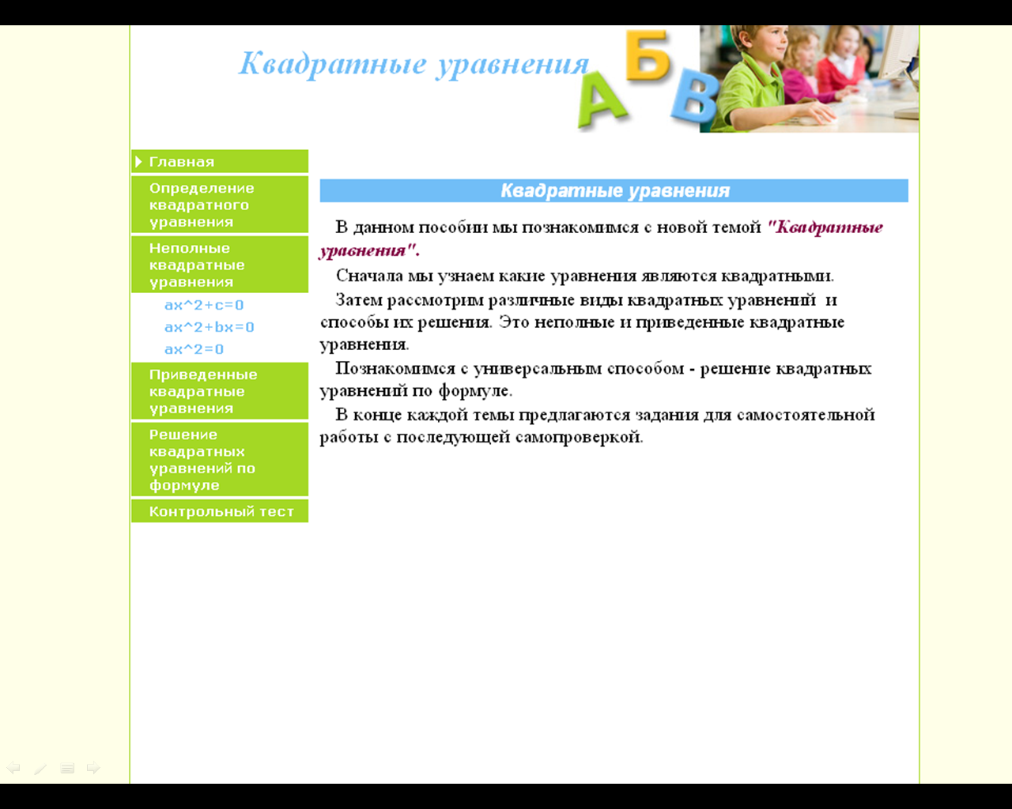

Слайды 6,7. Единая коллекция ЦОР имеется каталог ресурсов, как для учителя, так и для ученика. 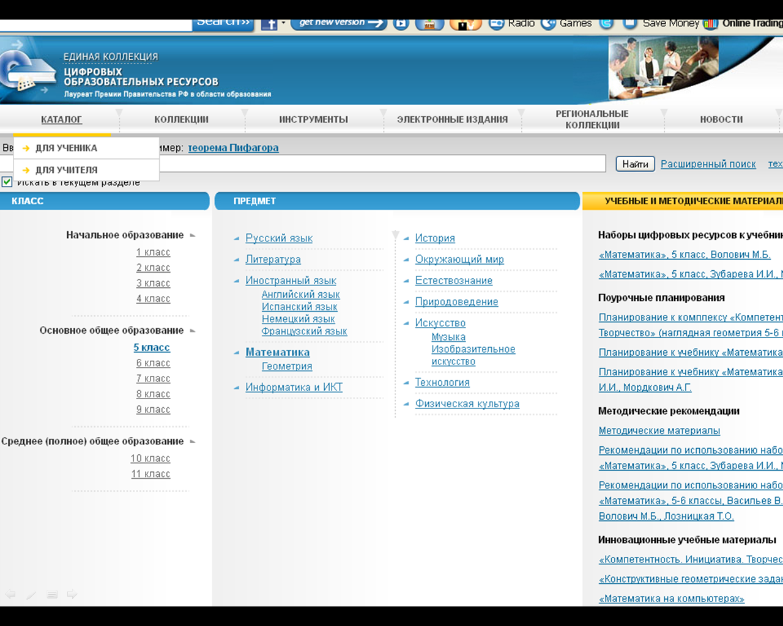

Представлена программа «Математический Конструктор», которая позволяет конструировать модели с помощью определенного набора инструментов.

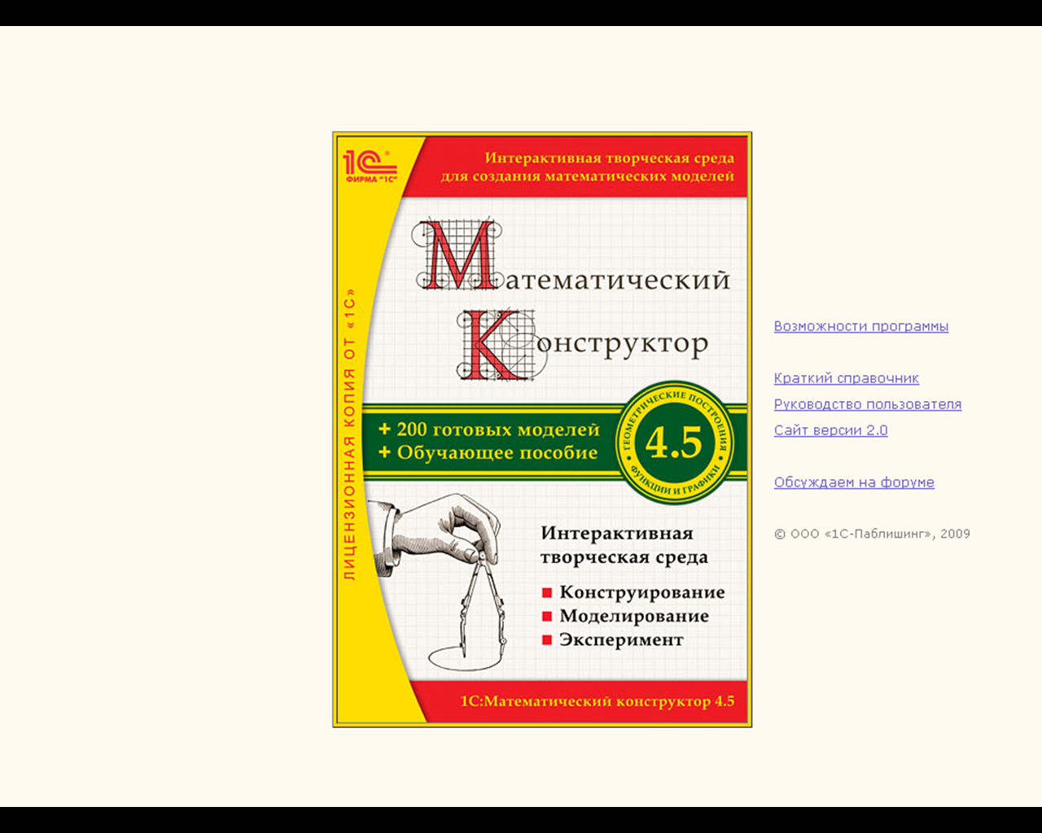

Выполнив построение, ученик имеет возможность исследовать условия существования решения задачи и зависимость числа решений от данных задачи, что помогает быстрее и эффективнее освоить школьный курс по математике, повышает степень эмоциональной вовлеченности учеников, обеспечивает возможность постановки творческих задач и организации проектной работы.

Слайды 8,9,10. Важным этапом в работе с одаренными детьми является проектная деятельность на основе ИКТ. Особая роль при подготовке проекта отводится этапу создания продукта и презентации проекта. Продуктом проекта может быть Web- сайт, буклет, постер, альбом, видеофильм, реферат, макет и другое. При создании продукта учащиеся расширяют свои познания в области ИТ, так при создании Web- сайта учащиеся осваивают такие программы как **Macromedia Dreamwaver, для создания рисунков графический редактор - Adobe Photoshop. При создании фильмов учащиеся изучают этапы создания фильма, сочиняют стихи, работают над дикцией, осваивают программу для создания фильмов Movie Maker. Для создания буклетов Publisher. В ходе применения данных технологий учащиеся приобретают навыки работы с** текстовой, графической, мультимедийной информацией, вырабатывают умения пополнять знания из разнообразных источников информации. Дети учатся презентовать свою продукцию, учатся отвечать на вопросы товарищей, преподавателей, приобретают опыт публичных выступлений.

Слайды11,12,13 – представлены буклеты, книжки выполненные учениками 5 классов в ходе проектов.

Для выявления и развития у учащихся творческих способностей большая роль отводится приобщению учащихся к дистанционным формам образования. Это участие учащихся с 5- 9 класс в интернет- олимпиадах, викторинах, конкурсах «Эму»- эрудит марафон учащихся, «Волшебный сундучок», Всероссийская игра-конкурс «Инфознайка», Олимпиада «Эрудиты планеты»,Всероссийские дистанционныеэвристические олимпиады «Эйдос»,«КИТ – компьютеры, информатика, технологии» ,в он-лайн тестах по различным предметам. С помощью таких конкурсов и олимпиад ученики могут проверить и расширить свои знания и умения, создаются условия для углубленного изучения дисциплин. Подобные конкурсы удобны во внеклассной деятельности, они стимулируют активность, инициативность, самостоятельность учащихся при подготовке вопросов по темам, в работе с дополнительной литературой. Для подготовки к различным конкурсам и олимпиадам учащимся предлагается большой выбор с использованием технологий мультимедиа и гипермедиа компьютерных программ на компакт-дисках в большинстве своем имеющие универсальный характер (энциклопедии, справочники).

Слайды14,15 здесь представлены сайты различных конкурсов, в которых учащиеся нашей школы принимают активное участие.

Большой популярностью среди учителей и учащихся пользуются заочные школы, которые предоставляют школьникам 6 - 11 классов дистанционные образовательные услуги по изучению курсов математики, физики, русского языка, химии, включая подготовку к ЕГЭ и ГИА, а так же технология дистанционного обучения - скайп. В зависимости от уровня начальной подготовки учащихся могут выбирать различные образовательные траектории. Технология дистанционного обучения дает возможность повысить свою успеваемость, расширить свои знания, получать экспертную независимую оценку своих знаний. Технология дистанционного обучения - скайп

Важным  направлением  работы с одаренными учащимися средствами информационных технологий является создание сети специализированных сайтов и порталов, рассказывающих о научных исследованиях, методологии организации и проведения самостоятельного и группового научного исследования.

Слайд 16,17

Технологии и сервисы формируют мир, в котором детям предстоит жить и взаимодействовать. Помочь школьникам успешно войти в быстро развивающийся информационный мир и комфортно там себя чувствовать – вот одна из основных задач современности. Вот почему так важно уделять особое внимание развитию сетевого общения, формированию информационной культуры, показать пример грамотного и полезного общения в информационно-насыщенной среде.

Таким образом, использование информационных технологий  с одаренными учащимися позволяет не только осуществлять эффективное их обучение, но и поддерживать деятельность учителей образовательных учреждений  в рамках  учебного процесса. Это имеет достаточно большое значение, так как позволяет повысить комфортность и эффективность обучения с одной стороны, а также естественным способом ввести инновационные компоненты в культуру преподавания предметов, мотивировав преподавателя на новые формы и технологии учебного процесса.

Советы родителям:

Ставьте перед ребёнком задачи, которые содержат в себе некоторую неопределённость и не имеют единого решения.

Развивайте интеллектуальную любознательность и готовность к исследовательскому риску.

Включайте своего ребёнка в познавательно-практическую деятельность. Разрешайте ему экспериментировать, проделывать различные опыты.

Способствуйте задаванию вопросов. Помогайте ребенку находить книги или другие источники информации для получения ответов на свои вопросы.

Помогайте ребенку находить полезные сайты и конкурсы.

|  |  |
| --- | --- |
|  |  |
|  | | | | |
|  |  |  |  |  |